**Mssv: B2012046**

**Họ Tên: Đỗ Khánh Toàn**

**Nhóm 01**

**CT112-01 BÀI THỰC HÀNH 3**

**GIỚI THIỆU VỀ LINUX BRIDGE**

**Lap 8:**

**Bước 1:** Quan sát mô hình mạng cần xây dựng. Nhận diện các thiết bị (PC,

Switch...), giao diện (eth0, eth1...) với các địa chỉ IP được gán.

**Vùng đụng độ (Collision domain) A, B và C là các nhánh mạng (segment)**

**thuộc mạng LAN 10.0.0.0/24**

Các địa chỉ được highlight màu vàng là phần sau của một địa chỉ vật lý (MAC).

**Địa chỉ MAC hiển thị đầy đủ như sau:** 00:00:00:00:10:00

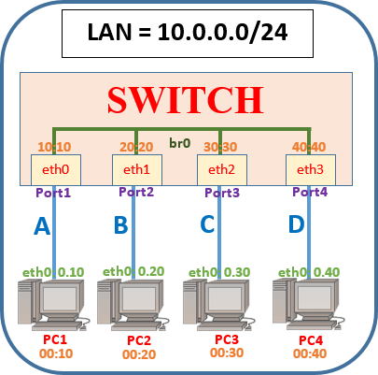

**Bước 2:** Xây dựng cấu trúc thư mục mạng ảo với đầy đủ các thư mục con và các file cấu hình (.startup, lab.conf). Thư mục mạng ảo đặt tên là BT8.

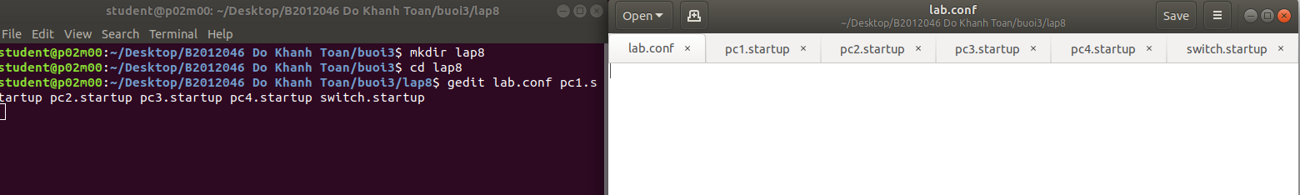

**Bước 3:** Trên file lab.conf, soạn thảo nội dung mô tả hình thái mạng theo thiết kế.

pc1[0]=A

pc2[0]=B

pc3[0]=C

pc4[0]=D

switch[0]=A

switch[1]=B

switch[2]=C

switch[3]=D

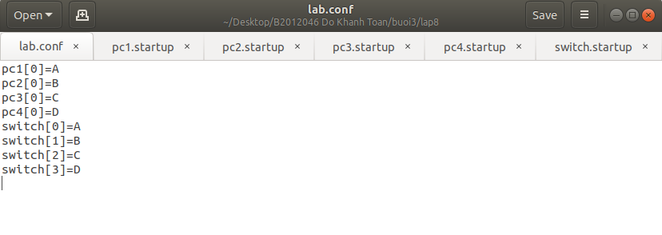

**Bước 4:** Lần lượt trên các file PC1.startup, PC2.startup, PC3.startup và PC4.startup soạn thảo nội dung cấu hình cho giao diện mạng eth0 của các máy tính PC1, PC2, PC3 và PC4. Nội dung PC1.startup tham khảo:

*pc1.startup:

**ifconfig eth0 10.0.0.10/24 up**

**ifconfig eth0 hw ether 00:00:00:00:00:10**

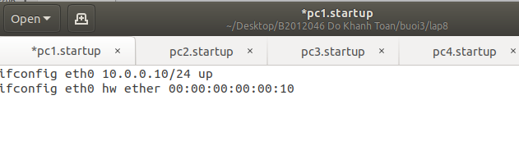

*pc2.startup

**ifconfig eth0 10.0.0.20/24 up**

**ifconfig eth0 hw ether 00:00:00:00:00:20**

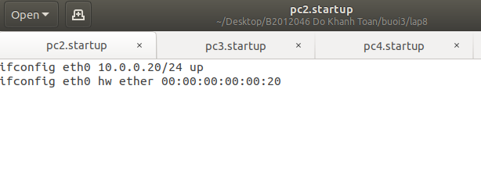

*pc3.startup:

**ifconfig eth0 10.0.0.30/24 up**

**ifconfig eth0 hw ether 00:00:00:00:00:30**

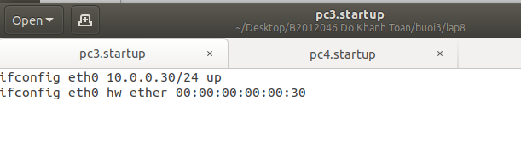

*pc4.startup

**ifconfig eth0 10.0.0.40/24 up**

**ifconfig eth0 hw ether 00:00:00:00:00:40**

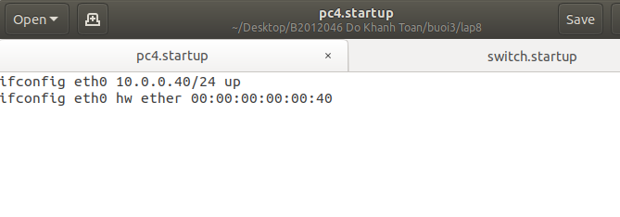

**Bước 5:** Trên file switch.startup soạn thảo nội dung cấu hình cho các giao diện mạng. Nội dung switch.startup tham khảo:

**ifconfig eth0 up**

**ifconfig eth0 hw ether 00:00:00:00:10:10 ifconfig eth1 up**

**ifconfig eth1 hw ether 00:00:00:00:20:20 ifconfig eth2 up**

**ifconfig eth2 hw ether 00:00:00:00:30:30 ifconfig eth3 up**

**ifconfig eth3 hw ether 00:00:00:00:40:40**

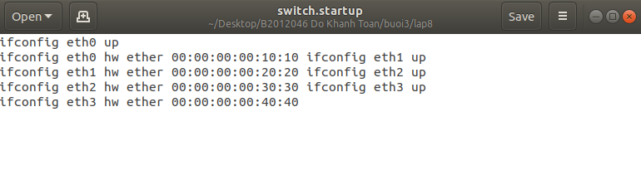

**Bước 6:** Trên file Switch.startup bổ sung vào nội dung như dưới đây:

**brctl addbr br0**

**brctl addif br0 eth0**

**brctl addif br0 eth1**

**brctl addif br0 eth2**

**brctl addif br0 eth3**

**brctl stp br0 on**

**ifconfig br0 up**

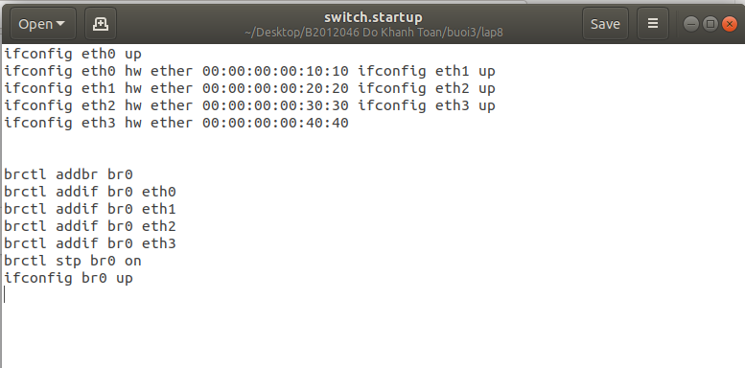

**Bước 7:** Khởi động mạng ảo BT8. Trên máy ảo Switch kiểm tra nội dung của Mac Lookup Table bằng lệnh: **brctl showmacs br0**. Kết quả hiển thị là MAC Lookup Table mà Switch lưu trữ cho br0

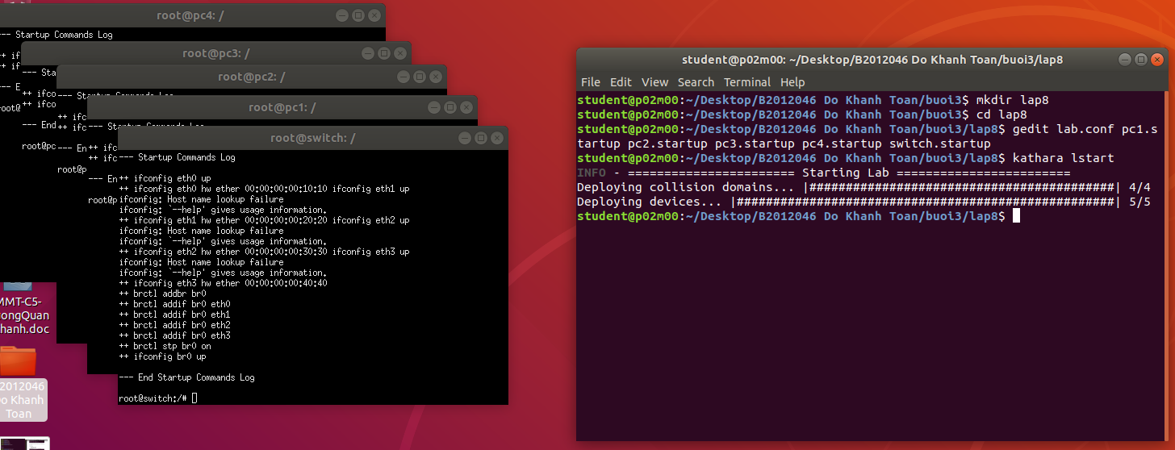

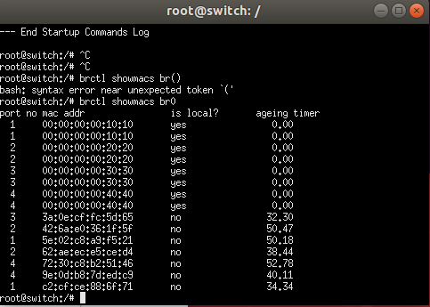

* Bảng này có bao nhiêu địa chỉ vật lý? **=>** **Có 4 địa chỉ vật lý**
* Các địa chỉ vật lý này là của các giao diện của máy ảo nào trong LAN?

**=> Các địa chỉ này là của pc1, pc2, pc3, pc4.**

**Bước 8:** Trên máy ảo Switch, PC1 và PC3 thực hiện lệnh:

**tcpdump -e -q –w /shared/BT8_switch.pcap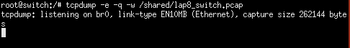tcpdump -e -q -w / shared /BT8_pc1.pcap**

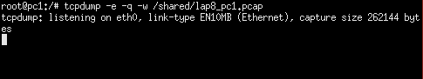

**tcpdump -e -q -w / shared /BT8_pc3.pcap**

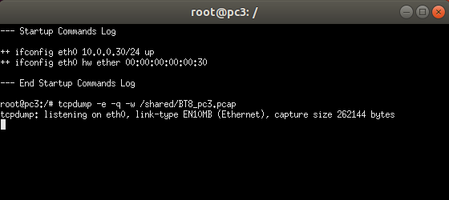

**Bước 9:** Trên pc2, thực hiện gửi dữ liệu đến pc3 bằng lệnh: **ping 10.0.0.30** và chờ khoảng 10 giây. Sau đó dừng lệnh ping trên PC2 lại. Dừng lệnh tcpdump trên Switch, PC1 và PC3 lại.

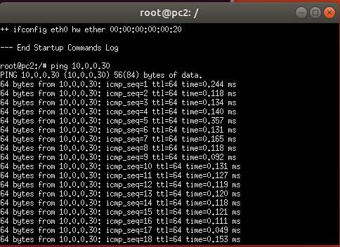

**Bước 10:** Trên switch kiểm tra lại nội dung Mac Lookup Table bằng lệnh:

**brctl showmac br0**

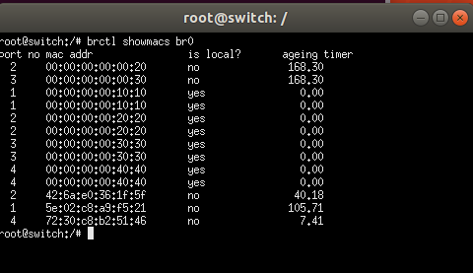

**Bước 11:** Trên máy thực Ubuntu

* + Dùng *Wireshark* mở file BT8_switch.pcap. Chọn khung dữ liệu có giao thức ARP đến từ địa chỉ MAC **00:00:00:00:00:20**

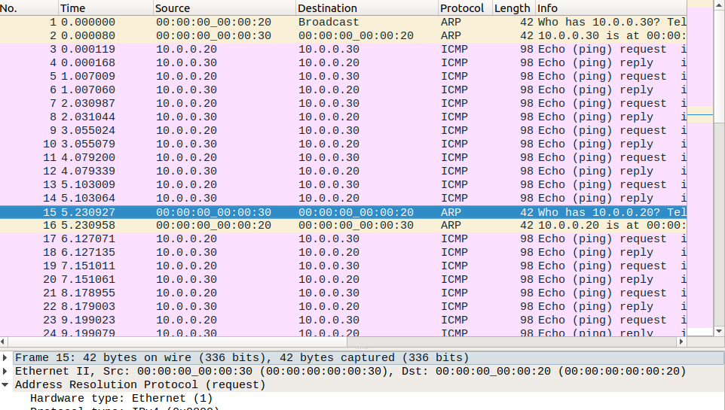

* Tại sao ***Switch*** nhận được khung dữ liệu này? **=>  Vì pc2 ping tới pc3**
* Khung dữ liệu này có ý nghĩa như thế nào với ***Switch***? **=>  Muốn ping từ pc2 đến pc3 phải qua switch.**
* Chọn khung dữ liệu có giao thức ARP đến từ địa chỉ **MAC**

**00:00:00:00:00:30**

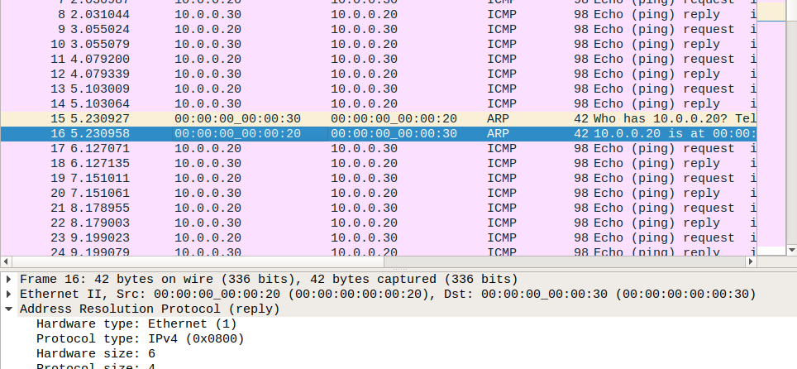

* Tại sao ***Switch*** nhận được khung dữ liệu này? => **pc3 trả lời lệnh ping của pc2**
* Khung dữ liệu này có ý nghĩa như thế nào với ***Switch***? **=> pc3 trả lời lệnh ping của pc2 phải qua switch**
* Dùng *Wireshark* mở file **BT8_pc1.pcap**. Chọn khung dữ liệu có giao thức ARP đến từ địa chỉ MAC **00:00:00:00:00:20**
* Dùng *Wireshark* mở file **BT8_pc3.pcap**. Chọn khung dữ liệu có giao thức ARP đến từ địa chỉ **MAC 00:00:00:00:00:20**

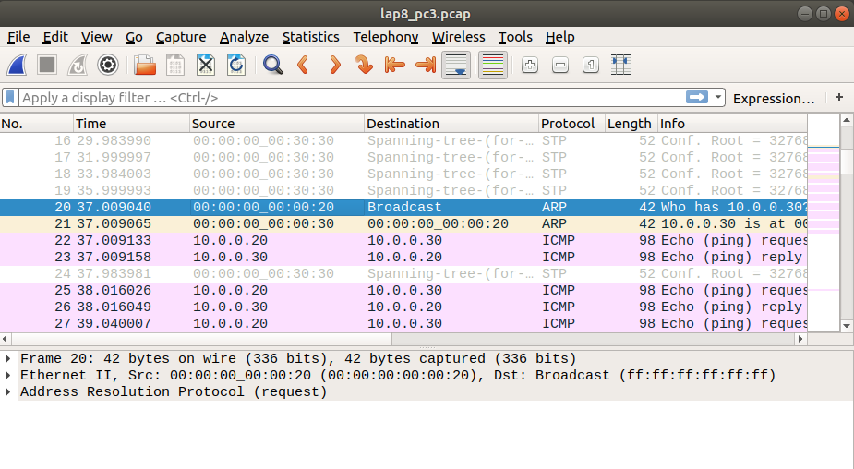

**Bước 13:** Kết luận về hoạt động **“Học”** địa chỉ vật lý của các máy tính trong một

mạng LAN của một Switch

**Bước 14:** Hủy mạng ảo bằng lệnh **$sudo kathara lclean** sau khi đã thực hiện xong Bài tập 8

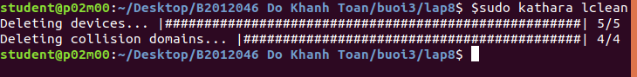

**Lap 9:  
Bước 1:**Quan sát mô hình mạng cần xây dựng. Nhận diện các thiết bị(PC, Switch...), giao diện (eth0,eth1...) với các địa chỉIP được gán.Nhận xét:Đây là mô hình mạng mởrộng của Bài tập 5, vì vậy sinh viên có thểsửdụng lại kết quảcủaBài tập 5và phát triển thêm.

**Bước 2:** Xây dựng cấu trúc thư mục mạng ảo (nằm dưới /home/student/CT112/buoi2) vớiđầy đủcác thư mục con và các file cấu hình (.startup, lab.conf). Thư mục mạng ảo đặt tên là BT6.Sinh viên có thểtham khảo cấu trúc thư mục được Giảngviên hướng dẫn.

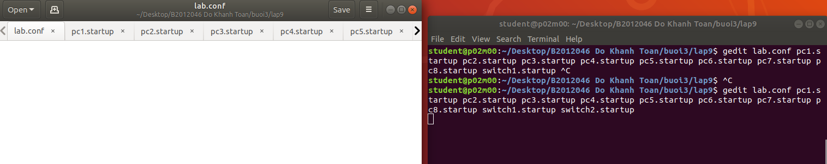 **Bước 3:** Trên file lab.conf, soạn thảo nội dung mô tả hình thái mạng theo thiết kế.

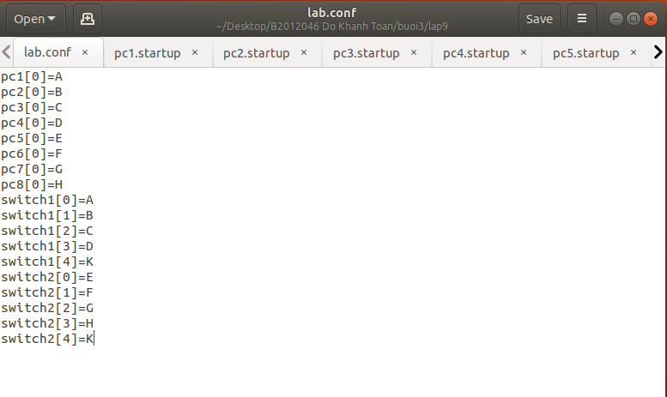

**Bước 4:** Lần lượt trên các file .startup của các máy ảo pc soạn thảo nội dung cấu hình cho giao diện mạng eth0 của chúng.

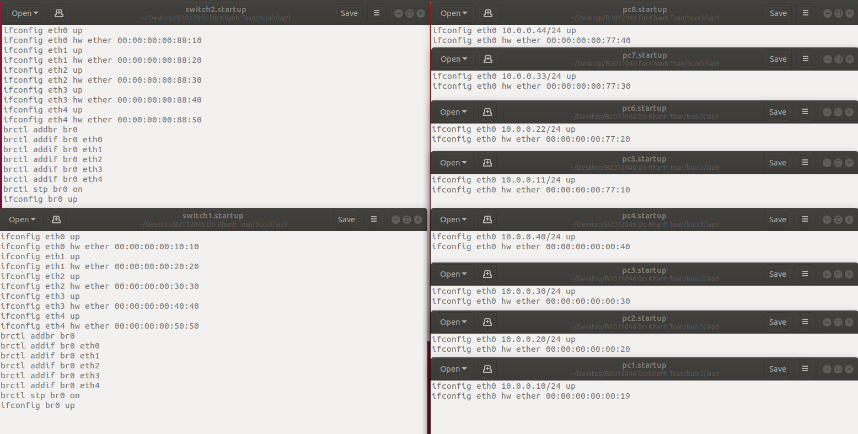

**Bước 6:** Khởi động mạng ảo BaiTap9.

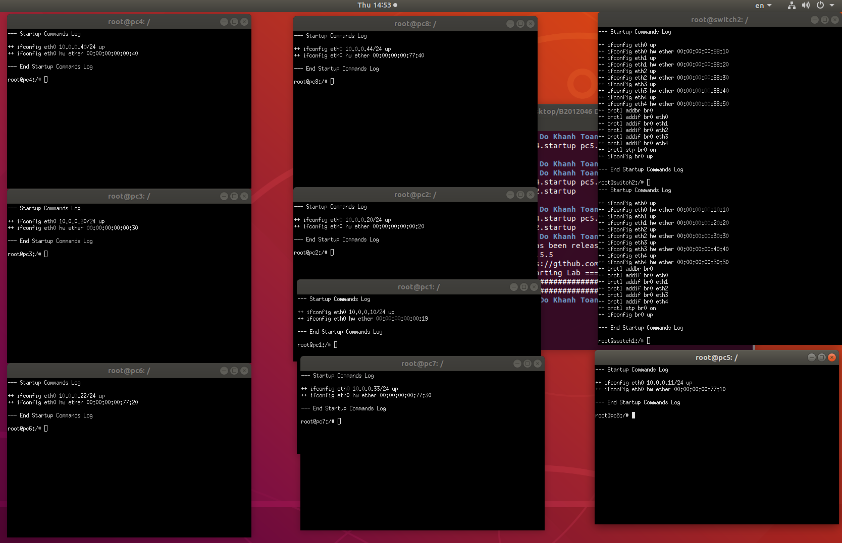

Trên máy ảo switch1 và switch2 lần lượt kiểm tra nội dung của Mac Lookup Table bằng lệnh:

**brctl showmacs br0**

*switch2:

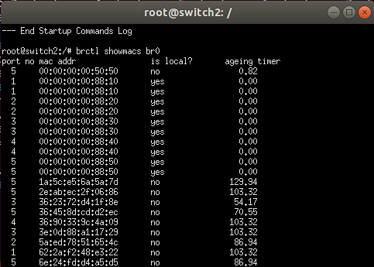

*switch1:

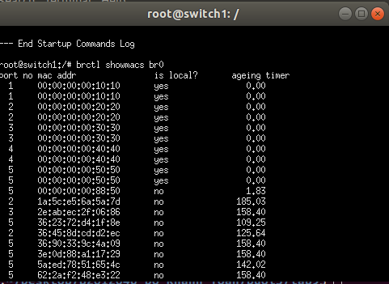

Kết quả hiển thị là MAC Lookup Table mà switch1 và switch2 lưu trữ cho cầu nối br0.

**A – Gửi khung dữ liệu (frame) giữa 2 máy tính cùng nối kết vào 1 Switch**

**Bước 7A:** Lần lượt trên máy ảo Switch1 và Switch2 thực hiện lệnh:

**tcpdump -e -q -w /hostlab/BT9_switch1_A.pcap**

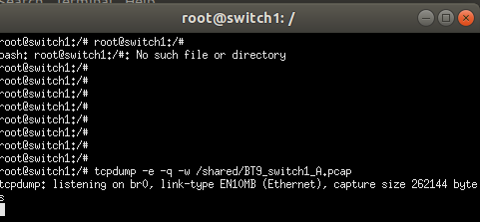

**tcpdump -e -q -w /hostlab/BT9_switch2_A.pcap**

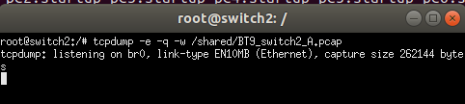

**Bước 8A:** Trên pc1, thực hiện gửi dữ liệu đến pc4 bằng lệnh:

**ping 10.0.0.40**

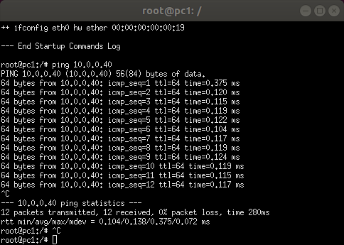

và chờ khoảng 10 giây, sau đó dừng lệnh ping trên pc1 lại. Dừng các lệnh tcpdump trên switch1 và switch2 lại.

**Bước 9A:** Trên switch1 và switch2 lần lượt kiểm tra lại Mac Lookup Table bằng lệnh:

**brctl showmac br0**

*switch1:

*switch2:

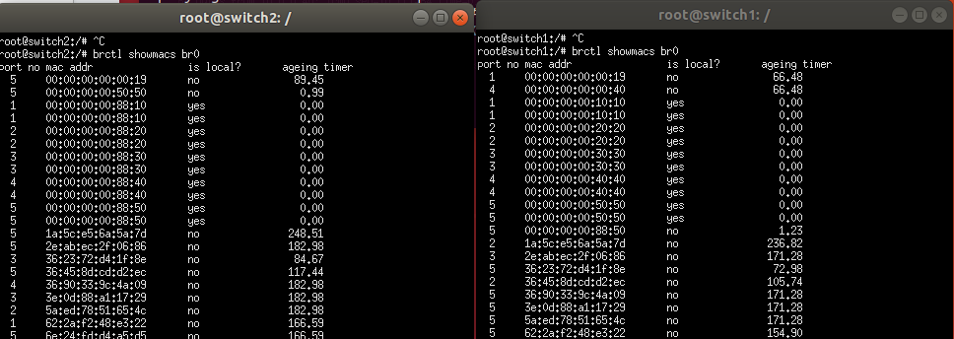

* ***Switch1*** có học được địa chỉ của cả 2 máy PC1 và PC4 hay không?

**=> Có**

* ***Switch2*** có học được địa chỉ của cả 2 máy PC1 và PC4 hay không? Nếu không thì tại sao?

**=> Chỉ PC1**

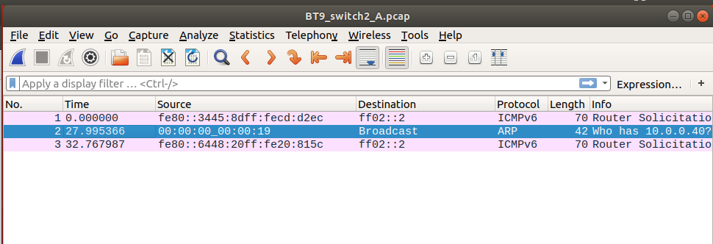

**B– Gửi khung dữ liệu (frame) giữa 2 máy tính nối kết trên 2 Switch khác nhau**

**Bước 7B:** Lần lượt thực hiện lệnh tcpdump với cú pháp như sau:

**tcpdump -e -q -w /hostlab/BT9_switch1_B.pcap**

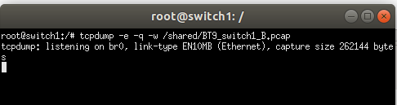

**tcpdump -e -q -w /hostlab/BT9_switch2_B.pcap**

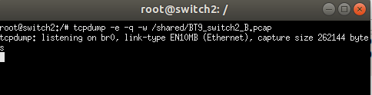

**Bước 8B:** Trên pc2, thực hiện gửi dữ liệu đến pc7 bằng lệnh:

**ping 10.0.0.33**

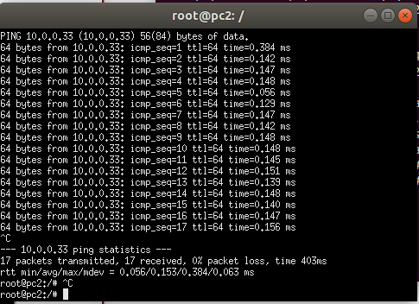

và chờ khoảng 10 giây, sau đó dừng lệnh ping trên pc2 lại. Dừng các lệnh tcpdump trên switch1 và switch2 lại

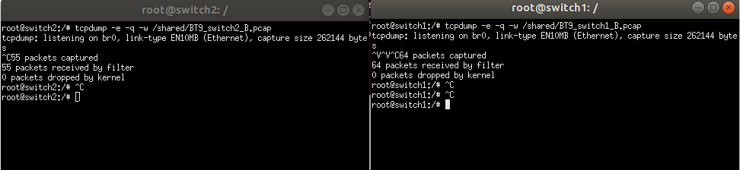

**Bước 9B:** Trên switch1 và switch2 lần lượt kiểm tra lại nội dung Mac Lookup Table bằng lệnh: **brctl showmac br0**

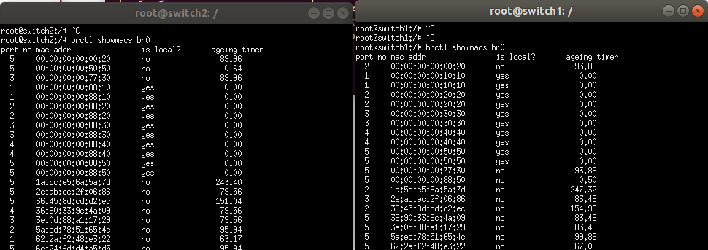

* ***Switch1*** có học được địa chỉ của cả 2 máy PC2 và PC7 hay không?

**=> Có**

* ***Switch2*** có học được địa chỉ của cả 2 máy PC2 và PC7 hay không? Nếu có thì tại sao?

**=> Có**

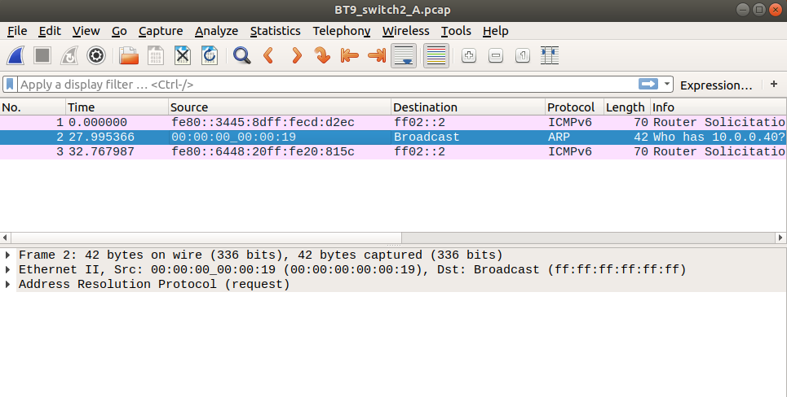

**Bước 13:** Kết luận về hoạt động “Học” địa chỉ vật lý của các máy tính trong một mạng (Net/Subnet) được nối kết bởi 2 Switch ảo.

**Bước 14:** Hủy mạng ảo bằng lệnh lcrash sau khi đã thực hiện xong Bài tập 9

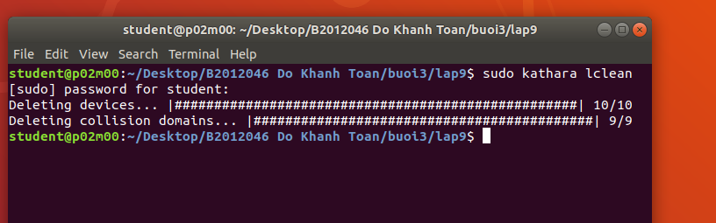

**Bài tập thêm (Nâng cao): Liên mạng với Router và Switch ảo**

**Bước 1:** Quan sát mô hình mạng cần xây dựng. Nhận diện các thiết bị(PC, Switch...), giao diện (eth0,eth1...) với các địa chỉIP. Lưu ý: Sinh viên tựxác định các vùng đụng độcó trong sơ đồthiết kếmạng.

**Bước 2:** Thực hiện xây dựng mạng ảo và lưu ởđường dẫn /home/student/CT112/buoi2/BaiTapThem.

**Bước 3:** Hoàn thành bài tập khi các thiết bịtrong mô hình đều truyền tải dữliệu được cho nhau. Sau khikết thúc, dùng lệnh lcleanđểhủy mạng.

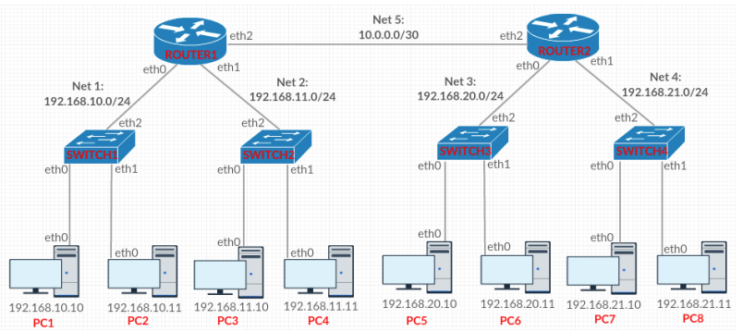

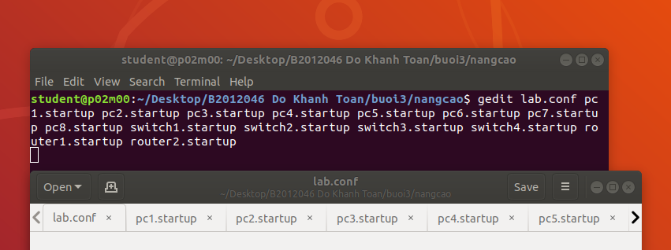

Dưới đây là cấu trúc của các file sau đây

*pc1.startup

*pc2.startup

*pc3.startup

*pc4.startup

*pc5.startup

*pc6.startup

*pc7.startup

*pc8.startup

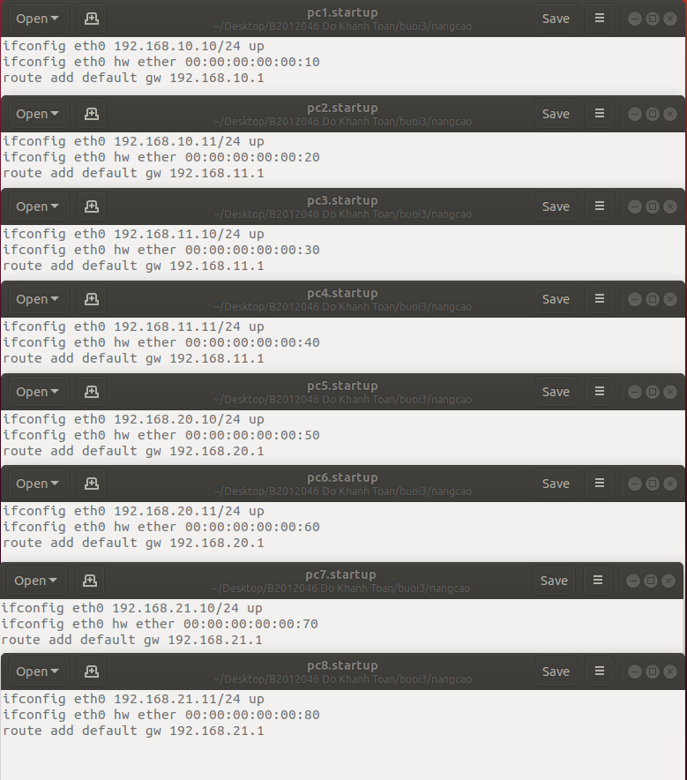

Cấu hình file *lab.conf

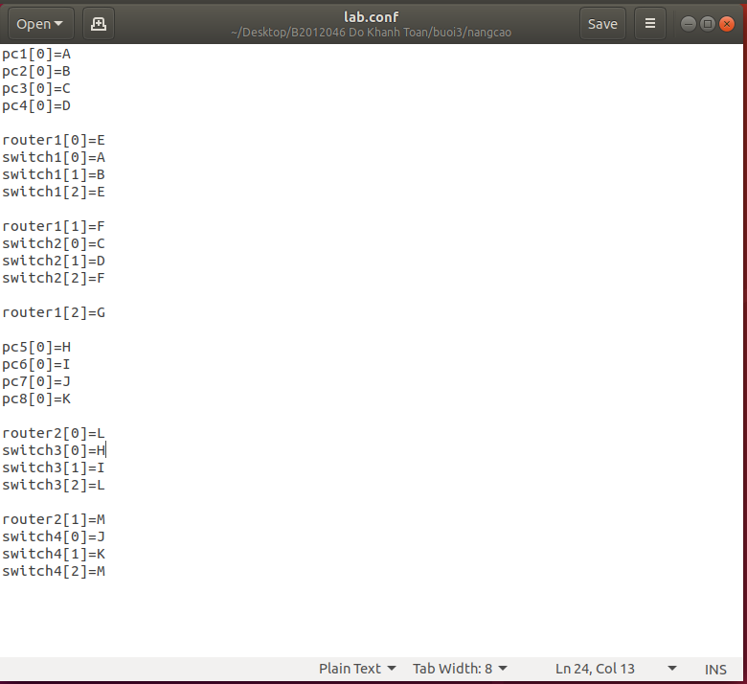

Cấu hình của các file sau

*switch1.startup:

*switch2.startup:

*switch3.startup:

*switch4.startup:

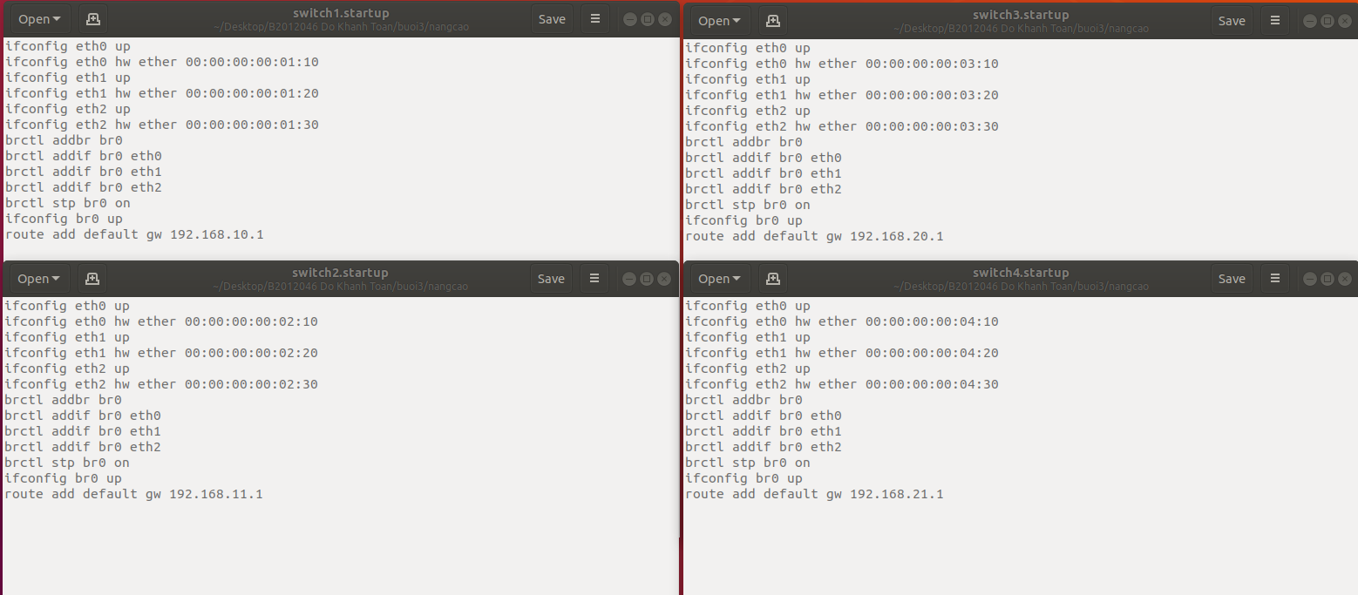

Cấu hình của các file sau *router1.startup: *router2.startup:

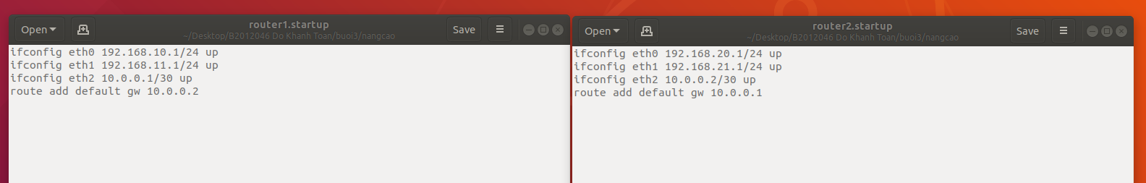

Thực hiện khởi động máy ảo: **kathara lstart**

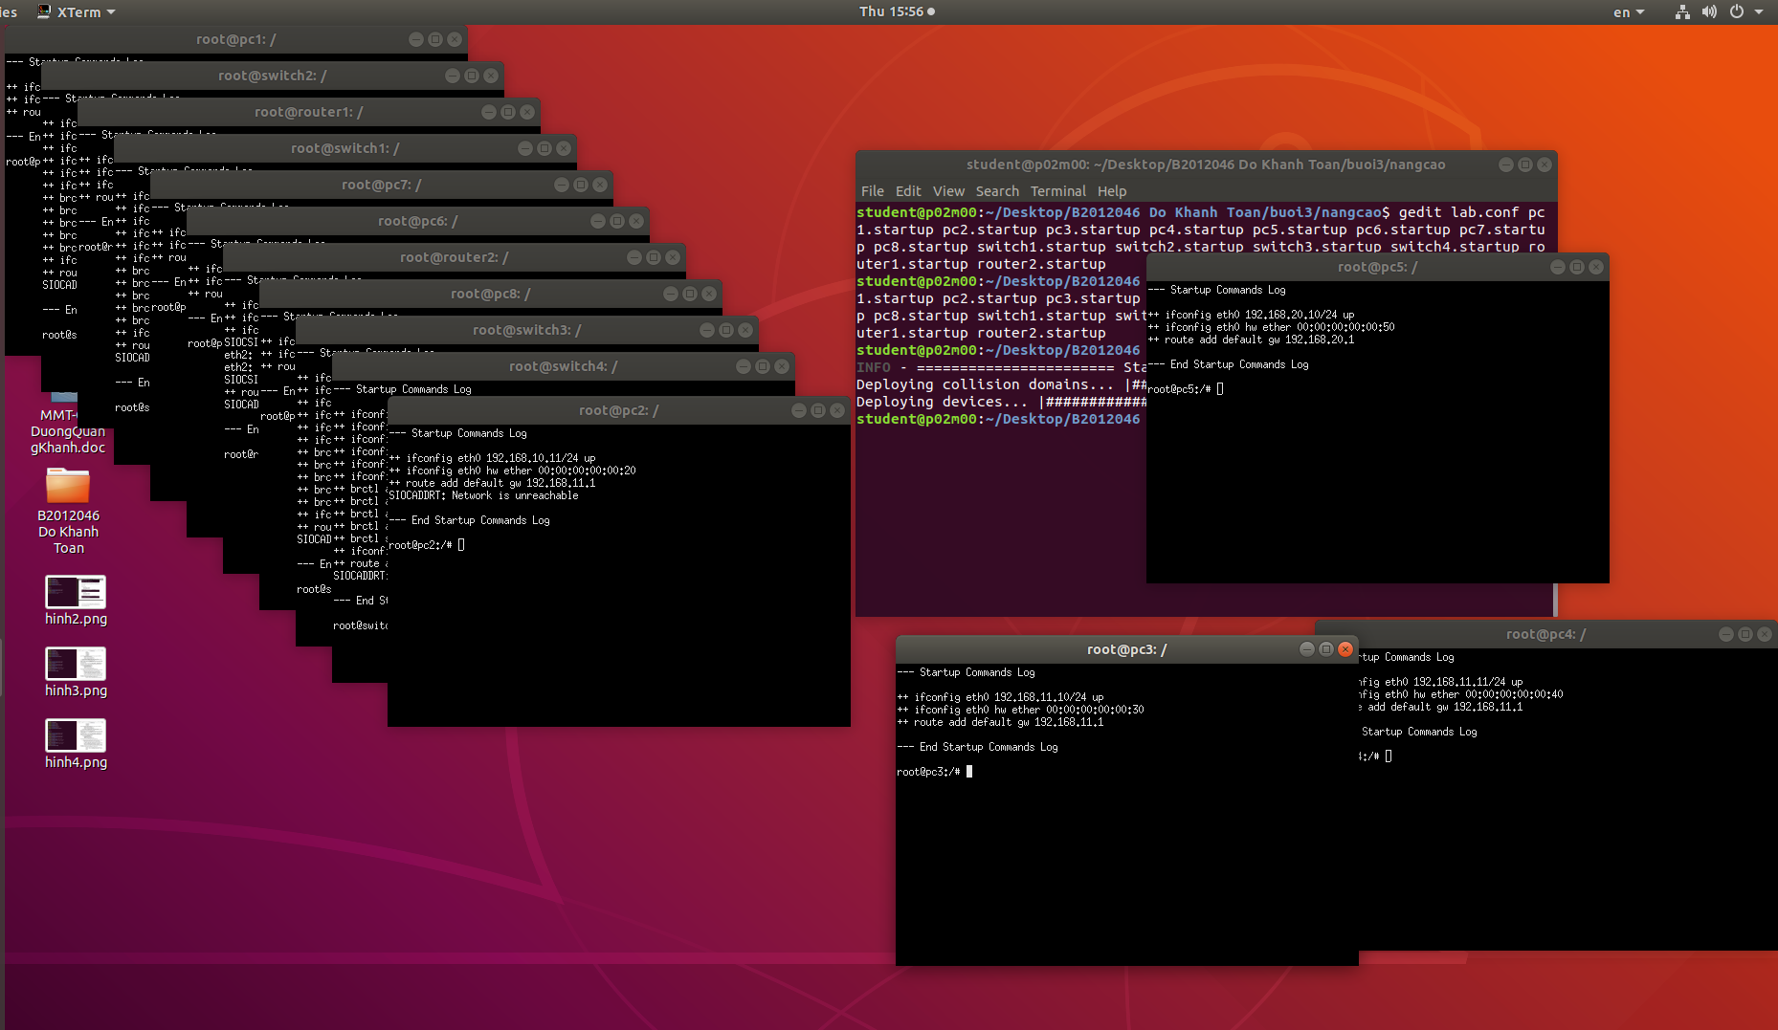

Tại pc1 thực hiện lệnh ping 192.168.20.10 của pc5 và ping 192.168.21.11

của pc8 để kiểm tra đường truyền của pc1 qua pc5 và pc8.

Kết quả cho thấy

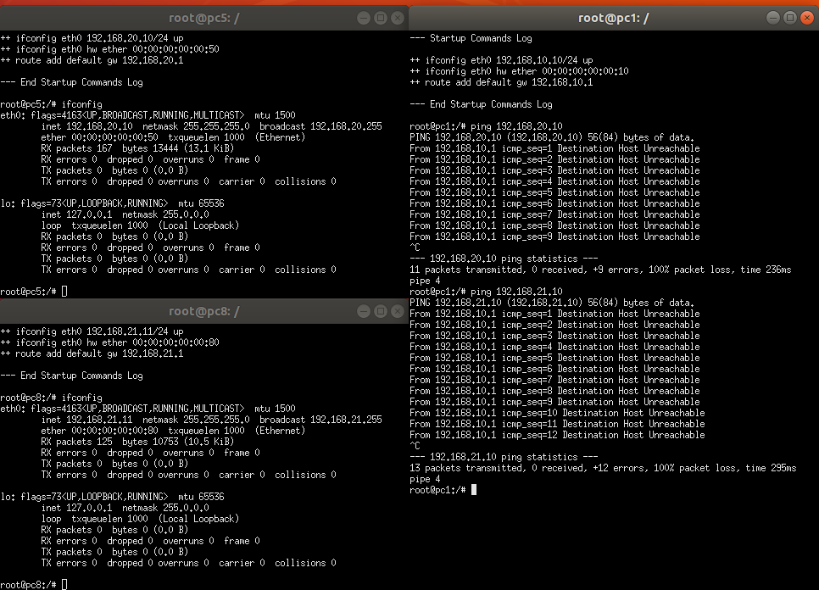

Hủy mạng máy ảo và kết thúc bài thực hành 3:

**kathara wipe**

